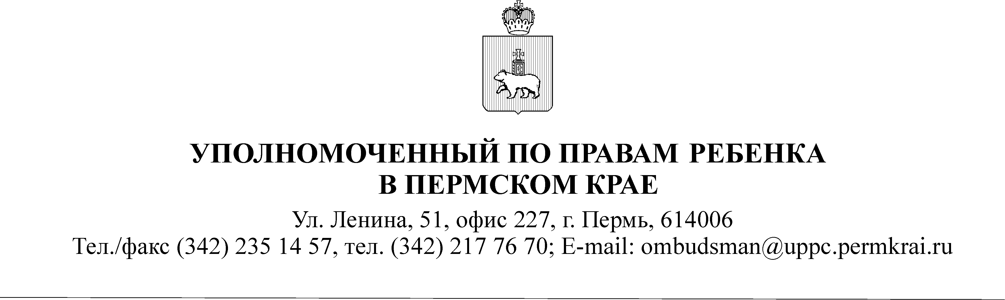5 сентября 2018 г. г. Пермь

Об утверждении состава Детского общественного совета
при Уполномоченном по правам ребенка в Пермском крае

РАСПОРЯЖЕНИЕ № 33-р

- В соответствии со статьей 15 Закона Пермского края от 28.08.2013 № 231-ПК «Об Уполномоченном по правам ребенка в Пермском крае» распоряжаюсь утвердить состав Детского общественного совета при Уполномоченном по правам ребенка в Пермском крае:

 | Захарин Сергей Вячеславович | Чусовой | МБОУ СОШ №5
 | Сыпачев Тимофей Александрович | Пермь, Орджоникидзевский район | МАОУ ПКШ №1,
 | Бурмантов Ярослав Эдуардович | Соликамск | МАОУ "Гимназия №2"
 | Колобова Ульяна Александровна, | Лысьва | МАОУ СОШ №3,
 | Колчанова Наталья Владимировна, | Краснокамский район, пос. Майский | Майская СОШ,
 | Овчинников Даниил Константинович, | Кунгур | МАОУ СОШ №10,
 | Ветшанов Максим Владимирович, | Кунгур | МАОУ Гимназия №16,
 | Столбова Маргарита Алексевна, | Кунгур | МАОУ Гимназия №16,
 | Ежкова Валерия Андреевна, | Краснокамск | МБОУ СОШ №8
 | Булдаков Даниил Сергеевич, | Пермь, Мотовилихинский район | СОШ №135,
 | Ильчишина Ксения Александровна, | Пермь, Мотовилихинский район | МАОУ СОШ 135,
 | Рогожникова Софья Александровна, | пос. Суксун | СОШ №2
 | Индюкова Татьяна Алексеевна, | Чусовой | СОШ №7,
 | Пикулева Юлия Сергеевна, | Добрянка | ДСОШ №2,
 | Рожкова Маргарита Максимовна, | Пермь, Индустриальный | Лицей №4,
 | Блинков Такар Андреевич, | Губаха | СОШ №140,
 | Перепелицын Тимофей Андреевич, | Соликамск | МАОУ "Гимназия №1"
 | Селезнева Валерия Сергеевна | Пермь | школа №105,
 | Иванова Диана Владимировна | Пермь | МБОУ СОШ №55, 10 класс
 | Тютина Варвара Александровна | Пермь | Гимназия № 1

- Настоящее распоряжение вступает в силу с 5 сентября 2018 года.

- С данным распоряжением ознакомить всех государственных гражданских служащих аппарата УППЧ в ПК и иных заинтересованных лиц, разместить на официальном сайте.

С. А. Денисова

